Что входит в состав энергетических напитков?
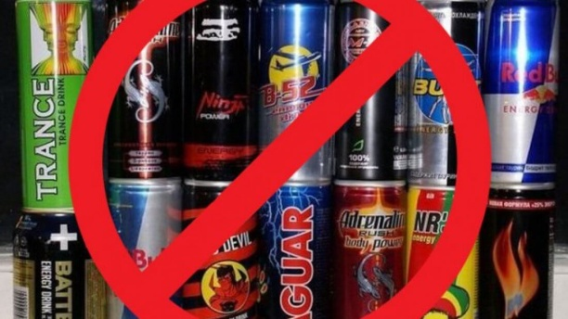
Покупатели продуктов этого вида прекрасно знают о том, что они выпускаются в таре с объёмом 0,33 л, реже 0,5л. Это связано с рядом причин. Одна из них — желание производителей ограничить разовое потребление энергетиков купившим их человеком.
В различных странах мира существует ограничение на продажи подобных напитков. Например, в США с 2010 года энергетики запрещено продавать во всех штатах. В некоторых государствах Европы продукты этого типа продаются только в аптеках.
Состав большинства энергетиков включает в себя:
Кофеин. Входит в состав всех видов энергетических напитков. Выполняет роль главного стимулятора работы головного мозга. Сам по себе кофеин даже полезен для сердца, но только в адекватных дозировках и в виде натурального кофе.
Таурин. Стимулирует процессы обмена веществ в организме, обладает противосудорожными свойствами.
Карнитин. Снижает усталость мышц и ускоряет процессы окисления жирных кислот.
Гуарана. Обладает тонизирующими свойствами, выводит из мышечных тканей молочную кислоту.
Матеин. Притупляет чувство голода и способствует снижению веса.
Сахар. Имеет разрушительное воздействие на сосуды и организм в целом.
Влияние на сердечно-сосудистую систему
Большинству людей известно, что энергетики, воздействуя на нервную систему, повышают работоспособность и снижают сонливость. Исследования воздействия напитков на организм человека показали, что кроме положительных свойств они несут в себе опасность. Содержащиеся в них витамины не образуют в организме сбалансированный комплекс. Чрезмерное потребление энергетика приводит к резкому повышению артериального давления и процентного содержания сахара в крови.
Большая доза напитка вызывает учащение сердцебиения и тремор конечностей. Ежедневное употребление повышенных доз кофеина, содержащегося в продукте, приводит к истощению сил, разбалансированности водно-солевого баланса в организме человека и гастриту.
Согласно исследованиям, следствием пагубного действия таких напитков могут стать:
депрессия и повышенная раздражительность;
усталость и бессонница;
учащенное сердцебиение (тахикардия), нарушения ритмичности биения сердца (аритмия) и многие другие сердечно-сосудистые болезни;
повышенное артериальное давление (гипертония);
неконтролируемые нервные срывы.
Истощение нервной системы вызывает переизбыток витамина В, попадающего в организм человека с напитком.
Осторожно! Регулярное употребление более 2 банок энергетика в сутки способствует развитию у человека гипертонии и сахарного диабета.
Особую опасность энергетики несут в себе для сердца и сосудов. Очень часто их употребление приводит к стенокардии и аритмии. Серьёзные исследования энергетиков были проведены французскими учёными. Они позволили выявить, что из 257 зарегистрированных фактов негативного воздействия напитков на организм человека 95 касались сердечно-сосудистой системы.
У участвующих в исследование людей были зафиксированы приступы стенокардии, аритмии и артериальной гипотензии. В медицинской практике используется выражение «кофеиновый синдром». Под ним понимают комплекс симптомов и заболеваний, включающий в себя тахикардию, дрожание рук, повышенную возбуждённость, сильную головную боль.
Осторожно! Кофеин препятствует обогащению сердца и крови кислородом.

Употребление энергетиков людьми, имеющими заболевания сердца, может привести к остановке сердца. Употребление напитков категорически запрещено даже здоровым людям сразу после окончания или во время проведения физических тренировок. Недельный регулярный приём продукта приводит к учащению пульса на 7,8%, а после 2-х недель на 11%.
Почему может болеть в груди после их употребления?
Наиболее частым последствием употребления энергетических напитков является тахикардия, проявляющаяся болями в сердце и ощущением, будто оно сильно бьется. Тахикардия требует серьёзного лечения. Если человек выпил энергетик и почувствовал боль или покалывание в сердце, к этому нужно отнестись серьезно. Первое, что нужно сделать при первых признаках недомогания — прекратить пить эти напитки и исключить любые дополнительные нагрузки на сердце. Резкое ухудшение состояния здоровья требует оказания человеку экстренной терапевтической помощи. Лучше всего вызвать скорую помощь. При лёгком недомогании помочь может сон. При учащении пульса более 100 ударов в минуту человек может самостоятельно предпринять несколько действий, которые помогут улучшить самочувствие.
Они включают в себя:
Задержку дыхания на 10-15 секунд (упражнение повторяется после каждого вдоха в течении 10 минут).
Принятие холодного душа (при отсутствии такой возможности можно заменить душ на умывание).
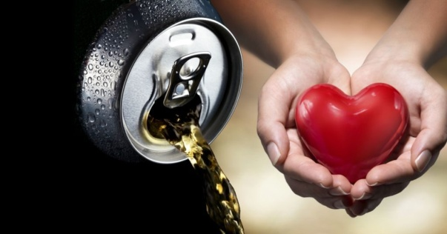
Может ли от этих напитков остановиться сердце?
Самая высокая степень риска остановки сердца отмечается медиками у людей с не диагностированными проблемами с сердечно-сосудистой системой. В группу риска входят дети, подростки, а также люди пожилого возраста.
Сердце может остановиться и у вполне здоровых людей при употреблении энергетиков вместе с другими алкогольными напитками или при приёме их во время серьёзных физических нагрузок.
Сколько нужно выпить энергетиков, чтобы наверняка остановилось сердце, достоверно не известно. Однако дозой, вызывающей этот риск, являются 2 банки напитка по 250 мл.
Как уменьшить вред — 4 правила
Приём энергетиков имеет ряд противопоказаний и может сильно навредить здоровью, восстановить которое будет потом сложно. Имеется ряд заболеваний, наличие которых делает употребление напитка смертельно опасным. В числе этих заболеваний гипертония, стенокардия и другие болезни сердца.
Ни в коем случае нельзя:
- совмещать приём энергетиков с кофе, крепким чаем и лекарственными препаратами;
- выпивать сразу более 2-х банок продукта;
- пить напиток во время тренировок, на танцполе или при выполнении тяжёлой физической работы;
- пить энергетики сразу после сна утром.
Регулярное употребление продукта вызывает привыкание и способствует набору веса.
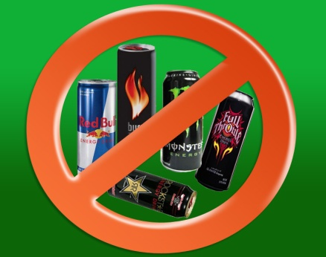
Противопоказания к приёму энергетиков
Существует категория людей, которым следует отказаться от использования такого рода стимуляторов. Их числу относятся:
дети;
подростки;
люди преклонного возраста;
беременные;
женщины, которые кормят грудью;
люди, которые имеют хронические заболевания;
больные сахарным диабетом, имеют хронически высокое артериальное давление;
люди, которые имеют патологии сердца, кровеносной системы или центральной нервной системы.
Чем вредны энергетики для организма
Польза и вред энергетических напитков несопоставимы, особенно если учесть, что сейчас редко можно встретить полностью здорового человека. Действующие вещества энергетика заставляют организм работать в стрессовом состоянии, а 2-3 часовая гиперактивность приводит к износу ресурсов внутренних органов. После окончания эйфорического действия энергетика большинство испытывают упадок сил, раздражительность и депрессию.
Если человек перепил энергетиков, могут наблюдаться следующие симптомы и последствия:
кофеин и матеин – тахикардия, граничные изменения АД, тревожность, остановка сердца;
таурин – гастрит, обострение язвы, аритмия, повышенная нервозность;
группа витаминов В – покраснение кожи, сильное потоотделение, отёчность лица, головокружения, онемение и дрожь в конечностях, судороги, удушье, повышение кислотности желудочного сока, закупорка почечных канальцев, запуск развития жировой дистрофии печени, аллергические реакции, крапивница, боли в сердце, отёк лёгких, анафилактический шок;
глюкоза, фруктоза – кариес, ожирение, диабет;
мелатонин – тошнота, рвота, рецидив аллергических заболеваний, обострение заболеваний почек, приступ эпилепсии;
гуарана – побочные эффекты мало изучены, но признаки схожи с кофеиновой передозировкой, поскольку семена растения содержат природные кардиостимуляторы теофиллин и теобромин;
женьшень – головная боль, головокружения, бессонница, резкое падение АД, отёки, тахикардия, лихорадочные состояния, у женщин могут быть выкидыши.

